Preguntes freqüents
1.Com puc consultar el període de baixa que m’ha autoritzat la Comissió Acadèmica del Programa de doctorat i vull comprovar que el tinc registrat al meu expedient?
L’estudiant pot consultar-ho en el servei online: Pla de recerca i Activitats que té disponible a sia.uab.cat
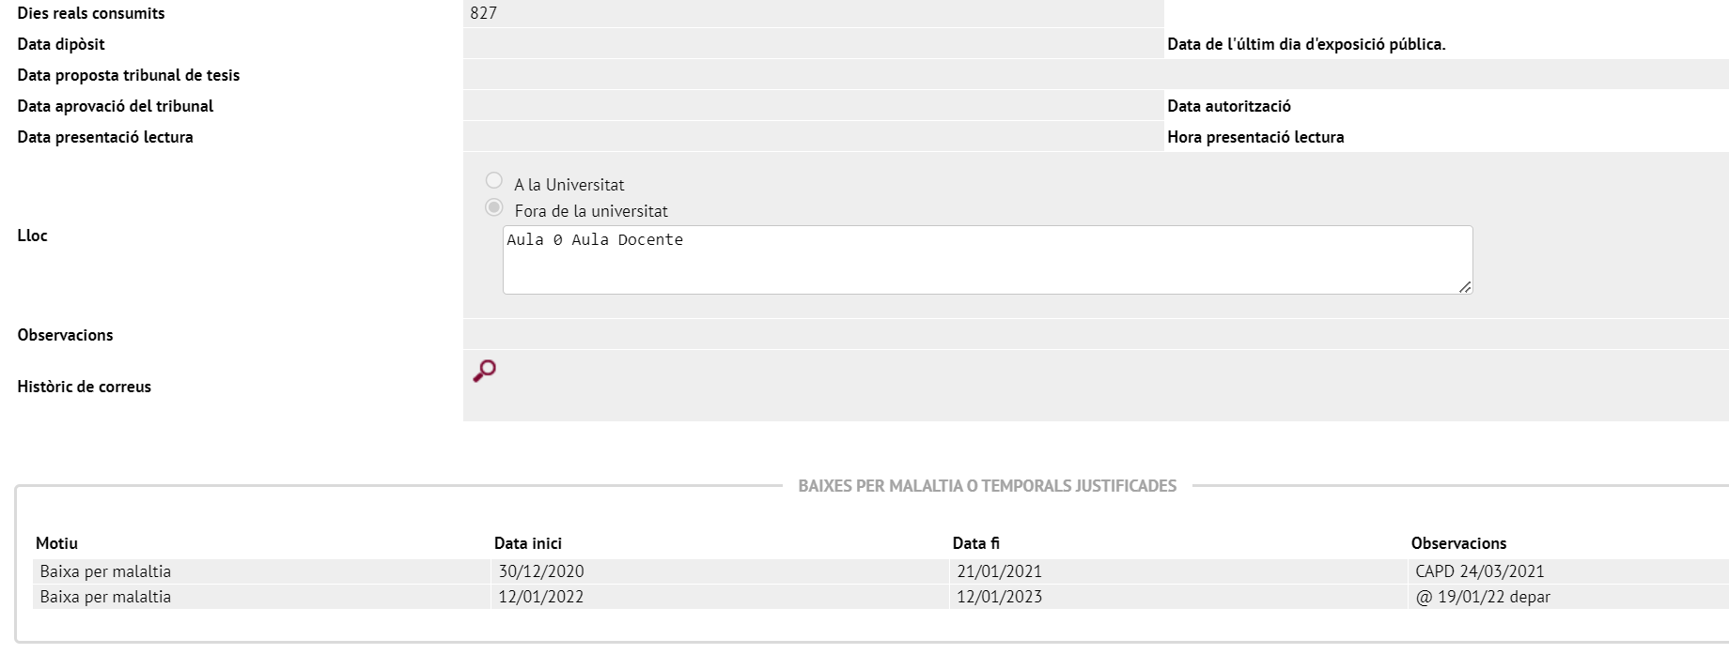

2. Tinc una situació per motius de salut i no tinc una baixa laboral perquè no treballo, com puc fer constar aquest periode al meu expedient de doctorat?
Et trobes en aquest supòsit del procediment:
Estudiants que no tenen baixa mèdica laboral (per a malaltia o embaràs). Cal aportar a l’inici de la baixa una certificació mèdica oficial espanyola o estrangera*. En aquesta certificació ha de quedar indicada la incapacitat per treballar en la seva recerca (no s’ha d’incloure informe de la malaltia ) i el període de baixa previst amb la indicació específica de la data d’inici i final de la baixa. En cas que la data de la baixa s’hagi d’ampliar, caldrà una nova certificació.
*Si es presenta una certificació estrangera, aquesta ha d’estar legalitzada i traduïda oficialment al català, castellà o anglès.

3. Quina documentació he d’adjuntar a la sol·licitud per demanar una baixa per permís de maternitat/paternitat/lactància?
El llibre de família o certificat de naixement del nadó.
4. Quina documentació he d’adjuntar a la sol·licitud per demanar una baixa per malaltia?
- Estudiants amb baixa mèdica laboral (per a malaltia o embaràs) amb el document de la
“Incapacitat Temporal (IT)”. Cal adjuntar a l’inici de la baixa el document de la IT, i les diferents
renovacions d’aquesta, si escau. S’informarà a l’expedient de les dates que constin a la IT.

Estudiants que no tenen baixa mèdica laboral (per a malaltia o embaràs). Cal aportar a l’inici de la baixa la certificació mèdica oficial espanyola o estrangera*. En aquesta certificació ha de
quedar indicada la incapacitat per treballar en la seva recerca i el període de baixa previst amb
la indicació específica de la data d’inici i final de la baixa. En cas que la data de la baixa s’hagi
d’ampliar, caldrà una nova certificació.
*Si es presenta una certificació estrangera, aquesta ha d’estar legalitzada i traduïda oficialment al català, castellà o anglès.

5. Si vull sol·licitar una baixa voluntària d’un any, que coincideix amb el curs acadèmic, he de formalitzar la matricula?

No si ho decideixes durant el període que està oberta l’automatricula. Un cop has presentat la sol·licitud i la CAPD l’autoritza, no cal que facis la matricula d’aquest curs. El termini aquesta sol·licitud és de l’1 d’octubre al 20 de desembre de cada curs acadèmic.
6. Estic matriculat i vull demanar una baixa voluntària a mig curs, abans de la convocatòria del seguiment del programa de doctorat, com em pot afectar? Hi ha termini per demanar-la?

Has de sol·licitar-ho a la Comissió Acadèmica del Programa de Doctorat (CAPD), i si l’autoritza, el programa de doctorat t’ha de convocar al seguiment abans de l’inici de la baixa i l’expedient quedarà avaluat d’aquest curs, d’aquesta manera deixaràs l’expedient en estat correcte. En cas que no et presentis al seguiment, això implica que hauràs de tornar a matricular el mateix seguiment i abonar el corresponent import de la matricula.

Hi ha el termini de l’1 d’octubre al 20 de desembre.
Si el motiu de la petició és sobrevingut, ho has de demanar de forma extraordinària

7. Quan m’he de matricular si m’incorporo d’una baixa voluntària un cop iniciat el curs, passat l’1 d’octubre?

  - Et pots matricular en el període que estigui obert el termini d’automatricula (en aquest cas, el temps també et comptarà igualment des de la finalització de la baixa).
b. Podràs demanar la matricula fora de termini si la teva baixa finalitza passat el termini d’automatricula, has d’enviar la sol·licitud a ed.matricula@uab.cat.
8. Puc presentar-me a l’avaluació del seguiment si sol·licito una baixa per malaltia/maternitat/paternitat?
Si has treballat en l’elaboració de la tesi durant el curs que estàs matriculat aquest curs i et permet presentar-te al seguiment, contacta amb el programa per a que et convoquin abans de l’inici de la baixa. En cas que no et puguis presentar a l’avaluació del seguiment, hauràs de tornar a matricular el mateix seguiment i abonar l’import de la matricula corresponent.

9. Durant el període de la baixa (de qualsevol tipus) puc continuar treballant en l’elaboració de la tesi ( assistència a seminaris, congressos, etc, realitzar activitats obligatòries i optatives, publicació d’articles, reunions amb la direcció, rebre assessorament de la direcció i/o tutorització?
No, aquest període no compta per al termini d’elaboració de la tesi, en conseqüència no pots realitzar cap d’aquestes activitats relacionades amb la tesi.

10. Durant el curs he abandonat el programa de doctorat però no ho he comunicat al meu programa i m’han convocat a l’avaluació del seguiment.
La comissió de seguiment avaluarà amb un No avaluable. L’Escola de Doctorat passarà la informació a la Junta Permanent per tal que es tramiti la baixa definitiva de l’estudiant en el programa.

